压强浮力计算

1、如图甲，一容积为0．5m³、底面积为0．5m²的容器装满水后密封，容器内水的质量是_______kg，水对容器底面的压力为_______N、压强为_______Pa. 如图乙，若在容器侧壁处开一小孔P，发现水不会从小孔流出，这是由于______________（ρ_{水}＝1.0×10³kg／m³，g＝10N／kg，大气压约为1.01×10⁵Pa）

2、正方体物块重0.2N，静止在水平桌面上，则物块对水平桌面的压力为 N.用刻度尺测量物块的边长如图所示，读数为 cm,物块对水平桌面的压强大小为 Pa.如果把正方体物块沿竖直方向切去一半,则剩下的一半对水平桌面的压强大小为 Pa.
3、（2分）（2013•德州）星期天小明和小慧到德州开发区减河湿地去玩，他们踩在软绵绵的沙滩上，留下一串串脚印．小明突然奇想对小慧说：“我的体重是50kg，每只脚与沙滩的接触面积是200cm²，当我在水平沙滩上行走时，对沙滩的压力是 N，压强是 P_{a}（g取10N/kg）
4、（2013年苏州市）18．如图所示是我国首台自主设计研发的深海载人深潜器“蛟龙号”．“蛟龙号”进行了7000m级海试，最大下潜深度达7062m，此处海水产生的压强约为7×10⁷ Pa，以此数据计算：海水对“蛟龙号”每0.5m²外表面产生的压力为 ▲ N；“蛟龙号”在海里加速上升的过程中，所受海水的压强大小将 ▲ ．
5、小明质量为50kg，站在水平地面上，双脚与地面的接触面积为500cm².小明对地面的压强为 Pa.若小明用300N的力竖直向上提静止在地面上重力为800N的物体，则物体所受合力为 N(g=lON/kg).
6、如图所示，底面积和质量都相同的A、B两容器，装有质量相同的不同液体，放在水平桌面上，则液体对容器底部的压强P_{A} P_{B}，容器对桌面的压强P_{A}′ P_{B}′.（选填“大于”“等于”“小于”）
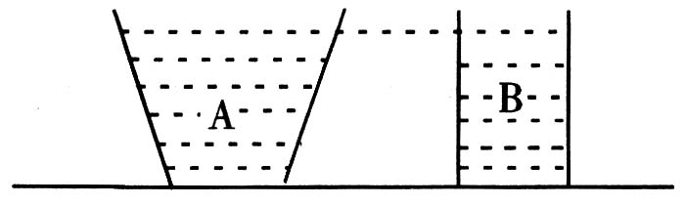
7、据《武汉晚报》报道，经过十多天艰难地“陆地行舟”（如图所示），中山舰终于搬进新修的博物馆。（1）搬运的时候，托在底部的15个巨大气囊被充气成便于滚动的圆筒状，是为了_________。（2）如果15个气囊、中山舰和固定中山舰的框架总重力为8.1×10⁶N，为了确保路面受到的压强不超过5×10⁴Pa，15个气囊与地面接触的总面积至少应为_________m²。（3）由于气囊很重，工人师傅们抬动它的时候用到了一种简单机械——杠杆。图是其中两位工人师傅用一根木棒抬气囊时的示意图，如果甲向上抬的力F_{甲}是450N，则乙向上抬的力F_{乙}是_________N，绳子AB对气囊的拉力为_________N。
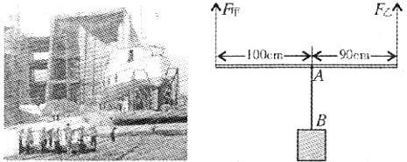
8、（2013雅安）33. 7 分) 如图23 所示, A、B 是两个完全相同的薄壁柱形金属容器, 质量为0. 5kg, 底面积为0. 01m2 , 容器高50cm, 分别装有2. 0 ×10 - 3m3 的水和3. 0 ×10 - 3m3 的酒精, 置于水平桌面上( ρ酒精= 0. 8 ×103 kg/m3 , g =10N/kg) 。求:
( 1) 水的质量;
( 2) A容器对水平桌面的压强;
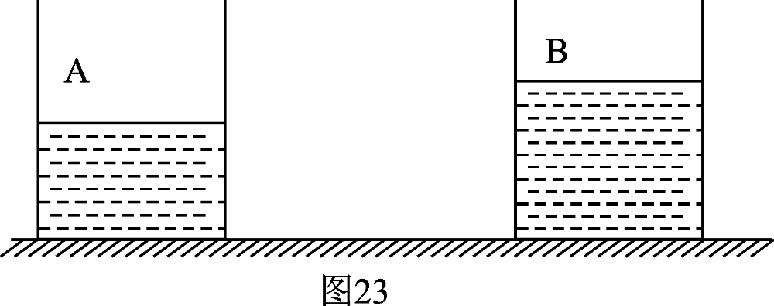
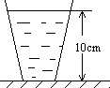
9、有一个玻璃杯底面积为25cm², 里面装有质量为0.3kg的水，如图所示，若杯内水深为10厘米。（g=10N/kg）
求：（1）水对杯底的压力和压强各多大？（2）若杯重1N，杯底对桌面的压力和压强各多大？

10、质量为250g的物体静止在水中，有一半体积露出水面，这个物体的体积是______m³，它的密度是______Kg/m³.
11、重是10N的木块浮在水面，它的密度是0.5×10³Kg/m³，木块受到的浮力是______N，要把木块全部浸入水中，需加________方向的力______N.
12、一艘轮船满载时的总重为1.6×10⁸N，最大载货量为1.2×10⁸N，该货轮的排水量为______t，该货轮没载任何物体时在河水中受到的浮力为 。
13、若两手分别拿着一个乒乓球和一个体育课用的铅球，把他们都浸没到水中，同时松开手，乒乓球（受浮力F₁）上浮，铅球(受浮力F₂)下沉,其中F₁ F₂；若将同一鸭蛋分别放入盛有不同液体的甲、乙杯中，鸭蛋在甲杯中下沉，在乙杯中漂浮，则鸭蛋在这两杯中所受浮力F_{甲} F_{乙}。（填“>”、“<”或“=”）
14、金属块重10N，挂在弹簧测力计上，全部放入水中时，读数为8N，此时金属块受到的浮力是_____N。如金属块有一半体积露出水面,弹簧测力计测力计读数应_____N。若把金属块全部浸没在酒精中，金属块受到的浮力是____N。（ρ_{酒精}＝0.8×10³kg/m³）
15、一空心铜球，质量为89g，将其浸没在水中时，恰好悬浮，则铜球空心部分体积为 (ρ_{铜}=8.9×10³kg/m³)。
16、一个重5N的木块漂浮在水面上，它受到的浮力为 N，它排开水的体积为 m³。
17、一个质量、体积均可忽略不计的塑料袋(不漏水)装上1 kg的水后再放入水中，它们受到水的浮力是_______N．(g=1ON／kg)
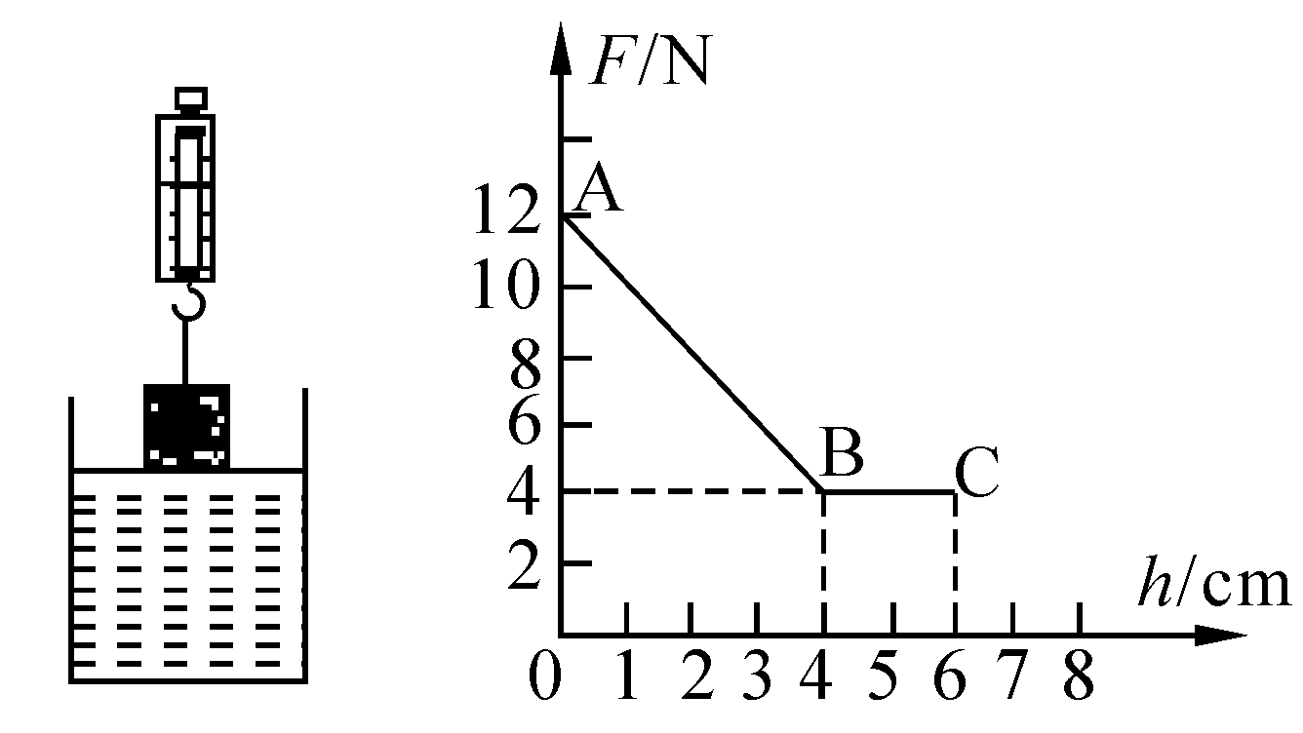
18、 王铭泽同学利用如图7所示的实验，研究浮力大小与深度的关系．根据测得的实验数据，作出了弹簧测力计的示数F与物体下表面所处深度h的关系图像。根据图像可以得出的正确结论是（ ）
图7
A．物体的质量是12Kg
B．物体浸没在水中时，受到的浮力大小为6N
C．物体的密度为1.5×10³ kg/m³
D．浮力的大小总是随着深度的增加而变大
19、有一个木块，把它浸在盛满水的溢水杯中时，从杯中溢出10g水，若把它浸在盛满酒精的溢水杯中，会从杯中溢出__________g酒精（酒精密度是0.8×10³kg/m³，木块的密度是0.5×10³kg/m³）
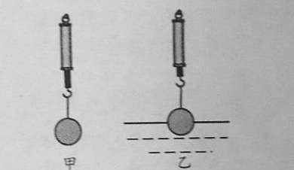
20、如图10（甲）所示，弹簧测力计示数为5N。如图10（乙）所示，小球一半浸在水中，测力计示数为2N。则小球受到的浮力为__▲__N，小球的体积为__▲__cm³。剪断悬吊小球的细线，小球在水中稳定时受到的浮力为__▲__N。（g取10N/kg）

21、有一个密度为3×10³kg/m³的金属块挂在弹簧测力计下，当将金属块浸没于水中时，发现弹簧测力计的示数比原来减小了1.96N。求金属块的质量。

22、如图11所示，体积为V=200cm³的木块在绳子拉力F=0.8N的作用下完全浸没在水中（g=10N/kg，ρ水1.0×10³kg/m³,绳子重力不计）。求：
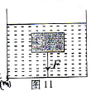
（1）木块此时受到浮力。
（2）木块的重力。
（3）剪断绳子，木块静止时排开水的体积

23、用手将一个质量为500g边长为10cm的正方体物块浸没于水中，使物块上表面离水面20cm.
求：(1)正方体物块下表面受到的压强

(2)正方体物块上下表面受到的压力差
(3)放手后，正方体物块最终静止时受到的浮力g取10N／kg)

